附件1

安宁市“民宿一类事”一站式服务事项
办事指南

安宁政务服务管理局

一、基本信息
“一类事”  事项名称 | 民宿“一类事”一站式服务 | “一类事”  事项编码
牵头单位 | 安宁政务服务管理局 | 配合单位 | 安宁市公安局、安宁市市场监督管理局、安宁市驻地医疗机构、安宁市驻地金融机构
服务对象 | 自然人、企业法人 | “一类事”一站式服务涉及事项（服务） | 1.“开民宿一件事”事项  2.从业人员健康合格证明  3.金融贷款  4.旅馆入住登记系统安装与培训
办理形式 | 窗口办理
法定办结时限  （工作日） | 20 | 承诺办结时限  （工作日） | 5
是否收费 | 否 | 线下跑动次数 | 1次
线下跑一次原  因和环节 | 原件核验 | 网上办理深度 | /
是否支持预约办理 | 否 | 有无中介服务 | 有
联办能力 | 联合受理、联合勘验、联合审查、联合审批
咨询方式 | 现场咨询：云南省昆明市安宁市连然街道金晖路1号宁湖大厦裙楼安宁市便民服务中心2楼“高效办成一件事”综合窗口受理（36-41号）  电话咨询：0871-68782189;  网上咨询：安宁市人民政府(http://www.kman.gov.cn/）云南省政务服务网：（https://zwfw.yn.gov.cn/portal/#/home）;
监督方式 | 现场投诉：云南省安宁市连然街道安宁市便民服务中心二楼营商环境客服中心;  电话投诉：0871-66054321;  网上投诉：云南省政务服务网：（https://zwfw.yn.gov.cn/portal/#/home）;
办理时间 | 星期一至星期五，上午09:00-12:00，下午13:30-17:00（法定节假日按国家假期安排调整办理时间）
办理地址 | 办理地点：云南省昆明市安宁市连然街道金晖路1号宁湖大厦裙楼安宁市便民服务中心2楼“高效办成一件事”综合窗口受理（36-41号）；交通方式：乘市内公交1，2，3，4，5，8，12，13，17，18，19，22，31，36路车至金色国际站下车步行约200米到达。
二、设定依据

（一）旅馆业特种行业许可证核发
《旅馆业治安管理办法》第四条申请开办旅馆，应取得市场监管部门核发的营业执照，向当地公安机关申领特种行业许可证后，方准开业。经批准开业的旅馆，如有歇业、转业、合并、迁移、改变名称等情况，应当在市场监管部门办理变更登记后3日内，向当地的县、市公安局、公安分局备案。 《国务院对确需保留的行政审批项目设定行政许可的决定》第36项旅馆业特种行业许可证核发；实施机关：县级以上地方人民政府公安机关。 《国务院关于取消和调整一批行政审批项目等事项的决定》（国发〔2015〕11号）附件4第8项：旅馆业特种行业许可证核发改为后置审批。 《关于深化娱乐服务场所和特种行业治安管理改革进一步依法加强事中事后监管的工作意见》（公治〔2017〕529号）规定：公章刻制业、旅馆业、典当业等特种行业许可已由工商登记前置审批事项调整为后置审批，审批权限下放至县（区）级公安机关。 《国务院<关于在全国推开“证照分离”改革的通知>》（国发〔2018〕35号）附件第15项：旅馆业特种行业许可证核发实行告知承诺。 《国务院<关于深化“证照分离”改革进一步激发市场主体发展活力的通知>》（国发〔2021〕7号）附件1第84项：旅馆业特种行业许可证核发实行告知承诺。

（二）食品经营许可（销售、餐饮）新办
《中华人民共和国食品安全法》第三十五条：国家对食品生产经营实行许可制度。从事食品生产、食品销售、餐饮服务，应当依法取得许可。但是，销售食用农产品和仅销售预包装食品的，不需要取得许可。仅销售预包装食品的，应当报所在地县级以上地方人民政府食品安全监督管理部门备案。 县级以上地方人民政府市场监督管理局应当依照《中华人民共和国行政许可法》的规定，审核申请人提交的本法第三十三条第一款第一项至第四项规定要求的相关资料，必要时对申请人的生产经营场所进行现场核查；对符合规定条件的，准予许可。对不符合规定条件的，不予许可并书面说明理由。
（三）金融贷款
《云南省鼓励创业“贷免扶补"实施办法》第四条贷:指对在我省创办企业或从事个体经营的城镇登记失业人员、就业困难人员(含残疾人)、退役军人、刑满释放人员、高校毕业生(含大学生村官和留学回国学生)、化解过剩产能企业职工和失业人员、返乡创业农民工、网络商户、脱贫人口和监测对象、农村自主创业农民等已进行注册或登记的创业人员,提供3年期个人最高不超过20万元、合伙创业不超过110万元的创业小额贷款扶持。对上述群体中的女性创业者,应纳入重点扶持对象范围.扶持对象范围由金融管理、财政、人力资源社会保障部门在国家政策指导下适时调整完善。
（四）从业人员健康合格证明
《中华人民共和国食品安全法》《公共场所卫生管理条例》等法规规定，从事食品生产经营、公共场所服务等五大行业的从业人员，必须办理健康证。
（五）旅馆入住登记系统安装与培训
根据《中华人民共和国治安管理处罚法》、《中华人民共和国反恐怖主义法》、《旅馆业治安管理办法》旅馆应当按照“一家一机”要求，自行选择供应商购买第二代居民身份证读卡设备，安装应用前台系统，严格执行实名登记的有关规定。旅客入住时，旅馆应当按照“一人一证、本人本证”要求，逐人核对证件，确认人、证相符，然后应用前台系统采集、上传旅客姓名、性别、民族、住址、身份证件种类和号码、入住时间、房间号码等信息。旅客退房时，旅馆应当及时采集、上传旅客退房信息。旅馆应当定期组织工作人员开展实名登记制度和前台系统操作技能的培训，新入职的旅馆前台工作人员应当通过业务培训，了解掌握相关规定，熟练操作前台系统，方可上岗。

三、申报须知(组合)
（一）办理前置条件：已经办理营业执照。
（二）经营场所合法性、安全性材料完备。
（三）属地派出所实地勘察并附意见及视频监控系统验收完成。
（四）提交材料齐全且符合法定条件的，予以受理。
（五）经营食品时，还应符合以下条件：
1.具有与经营的食品品种、数量相适应的食品原料处理和食品加工、销售、贮存等场所，保持该场所环境整洁，并与有毒、有害场所以及其他污染源保持规定的距离；
2.从业人员应当经健康检查和卫生及食品安全知识培训合格后方可上岗工作，从业人员上岗时应保持良好的个人卫生，工作时穿戴整洁；
3.应当建立卫生管理制度、食品安全制度，并配备专职或兼职食品安全专业技术人员、食品安全管理人员；
4.场所应当保持环境清洁、卫生，设置与其经营规模相适应的清洗消毒场所、卫生间；
5.与经营的食品品种、数量相适应的经营设备或者设施，有相应的消毒、更衣、盥洗、采光、照明、通风、防腐、防尘、防蝇、防鼠、防虫、洗涤以及处理废水、存放垃圾和废弃物的设备或者设施；
6.网络经营食品时应具有可现场登录申请人网站、网页或网店等功能的设施设备。
注意事项：
办事事项名称 | 事项办理选择 | 情形备注
“开民宿一件事”事项 | 必办
从业人员健康合格证明 | 选办 | 涉及该事项
金融贷款 | 选办 | 涉及该事项
旅馆入住登记系统安装与培训 | 选办 | 涉及该事项

五、申请材料
序号 | 材料标准名称 | 材料类型 | 材料形式 | 来源渠道 | 出具部门 | 纸质材料份数 | 材料必要性 | 涉及事项 | 非必要材料涉及情形 | 备 注
1 | 安宁市“民宿一类事”一站式服务事项申请登记表 | 原件 | 电子 | 申请人自备 | \ | 无需纸质材料 | 必要 | 全量事项
2 | 营业执照或者其他主体资格证明文件 | 原件 | 电子 | 政府部门核发 | 市场监管部门 | 无需纸质材料 | 必要 | 全量事项
3 | 个体工商户经营者、法定代表人或其他组织负责人的身份证明 | 原件 | 电子 | 政府部门核发 | 公安部门 | 无需纸质材料 | 必要 | 全量事项
4 | 经营场所所有权或者使用权证明（房产证或房屋租赁合同） | 原件 | 电子 | 申请人自备 | \ | 0 | 必要 | 全量事项
5 | 有利害关系业主一致同意经营意见表 | 原件 | 电子 | 申请人自备 | \ | 0 | 涉及居民住宅改为商用性质时必要 | 旅馆业特种行业许可证核发 | 无居民住宅改为商用性质情形时，无需提供此材料
6 | 安装视频监控系统证明材料 | 原件 | 电子 | 申请人自备 | \ | 0 | 必要 | 旅馆业特种行业许可证核发
7 | 经营场所方位图及内部结构平面示意图 | 原件 | 电子 | 申请人自备 | \ | 0 | 必要 | 旅馆业特种行业许可证核发
8 | 从业人员名单及相应的健康合格证明或告知承诺书 | 原件 | 电子 | 政府部门核发（已关联电子证照，可免于提交） | 卫生健康部门 | 0 | 必要 | 食品经营许可（销售、餐饮）新办
9 | 与食品经营相适应的主要设备设施布局、操作流程文件 | 原件 | 电子 | 申请人自备 | \ | 0 | 必要 | 食品经营许可（销售、餐饮）新办
10 | 保证食品安全的规章制度（食品安全自查、从业人员健康管理、进货查验记录、食品安全事故处置） | 原件 | 电子 | 申请人自备 | \ | 0 | 必要 | 食品经营许可（销售、餐饮）新办
11 | 授权委托书以及代理人的中华人民共和国居民身份证 | 原件 | 电子 | 申请人自备、公安部门 | \ | 无需纸质材料 | 非必要 | 全量事项 | 委托办理
12 | 自动售货设备的产品合格证明、具体放置地点，经营者名称、住所、联系方式、食品经营许可证的公示方法 | 原件 | 电子 | 申请人自备 | \ | 0 | 非必要 | 食品经营许可（销售、餐饮）新办 | 利用自动售货设备从事食品销售
13 | 户口册 | 原件 | 电子 | 申请人自备 | \ | 0 | 必要 | 银行 |  | 银行贷款
14 | 申请人身份证 | 原件 | 电子 | 申请人自备 | \ | 0 | 必要 | 银行 |  | 银行贷款
15 | 配偶身份证（已婚） | 原件 | 电子 | 申请人自备 | \ | 0 | 必要 | 银行 |  | 银行贷款
16 | 离婚证（离婚） | 原件 | 电子 | 申请人自备 | \ | 0 | 必要 | 银行 |  | 银行贷款
17 | 土地承包经营证 | 原件 | 电子 | 申请人自备 | \ | 0 | 非必要 | 银行 | 资质审批 | 银行贷款
18 | 商品房房产证或购房合同 | 原件 | 电子 | 申请人自备 | \ | 0 | 非必要 | 银行 | 资质审批 | 银行贷款
19 | 营业执照等 | 原件 | 电子 | 申请人自备 | \ | 0 | 非必要 | 银行 | 资质审批 | 银行贷款

五、办理流程图
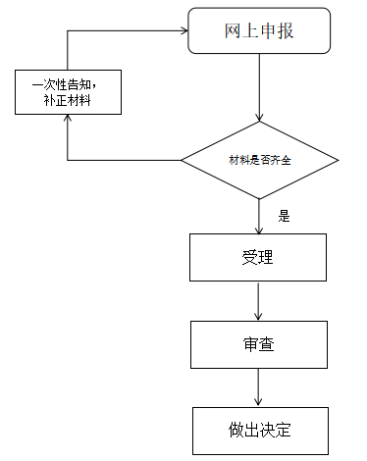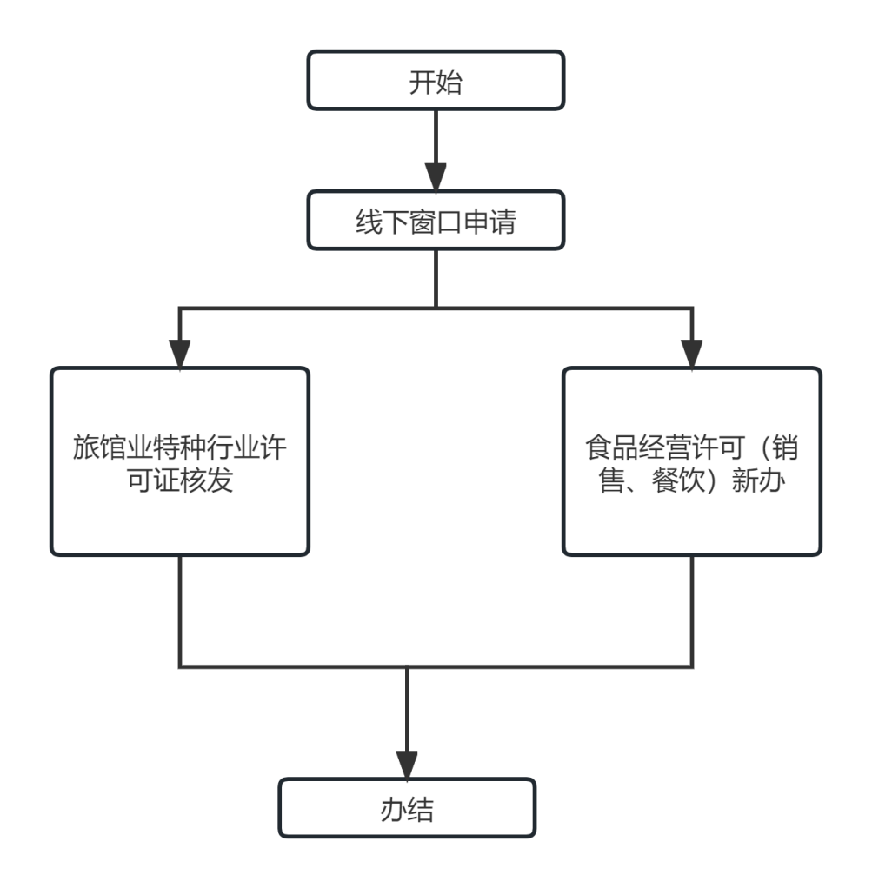

- 办理结果

（一）结果信息
序号 | 结果名称 | 结果类型 | 是否支持物流快递 | 备注
1 | 特种行业许可证 | 证照 | 是 | 窗口取件或邮寄送达
2 | 食品经营许可证 | 证照 | 是 | 窗口取件或邮寄送达

（二）结果样本

1.特种行业许可证
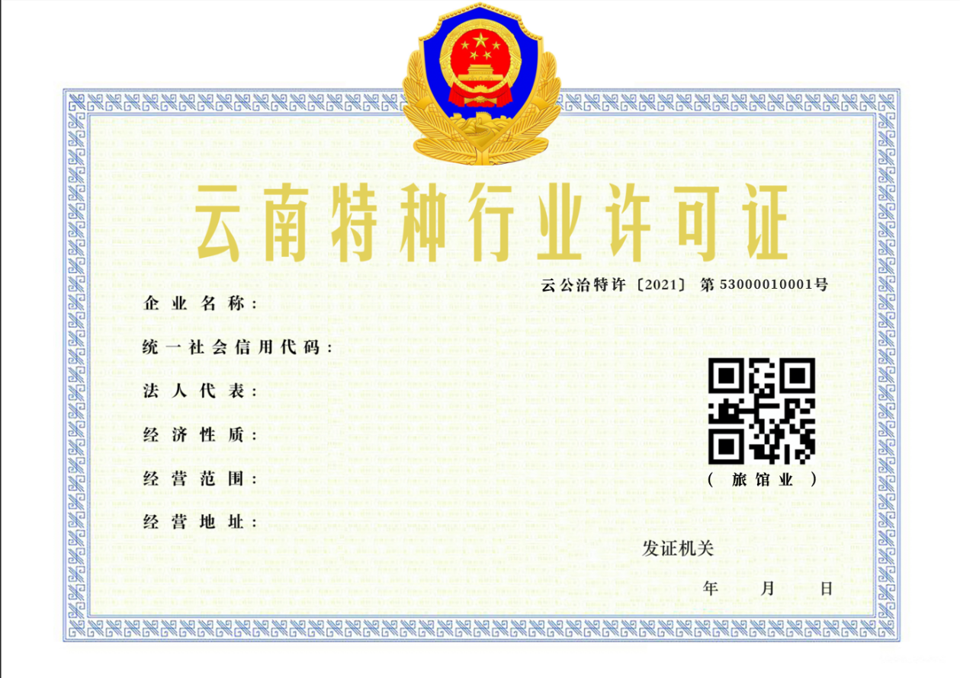

2.食品经营许可证
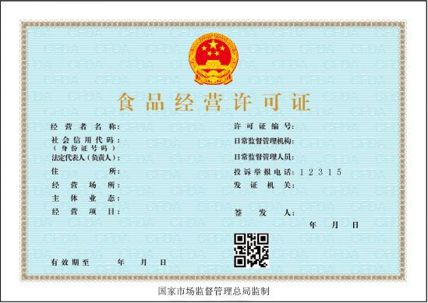

七、收费信息
收费项目名称 | 收费标准 | 收费依据 | 网上支付
无 | 无 | 无 | 无

八、银行贷款项目
（一）农业银行
房抵e货
客户群：
可提供符合农行要求的商品住房作为抵押的人士均能申请。(房抵e贷-经营抵押物可为直系亲属名下房产)
用途 ：
经营 、消费 。(不得进入股市、房市)
贷款期限 ：
最短1年，最长10年。
贷款额度：
经营贷款最高1000万元(自动审批最高500万元) ;消费贷款自动审批不超过500万元。
还款方式：随借随还，循环使用。
一年以内采取系统提供各种还款方式；
超过一年采取按月(季)分期还款方式。
利率(较优惠):
消费类客户—根据客户信用评分实施差异化系统定价管理。
经营类客户(普惠型)--- 1年以内LPR-10bp(3.35%); 其他期限不低于同期 LPR。
用款方式 ： 房 抵e 贷-经营50万元、房抵e 贷-消费30万元以下均可自主支付。

商户e贷

客户群： 向农行、其他金融机构、第三方支付机构收单商户 (银联清算)的一款线上个人自助循环经营贷款。
用途： 商户日常经营、周转。(不得进入股市、房市) 贷款
期限： 最长1年，随借随还。
贷款额度：最高300万元，50万元以下秒批秒贷；
还款方式：随借随还，循环使用。
利率(差异化定价):最低至LPR (具体以实际审批为准)
用款方式：按月还息，到期还本，随借随还

旅游e 贷

贷款对象：
- 旅行社、旅游公司；
- 旅游互联网平台；
- 旅游票务公司；
- 旅游民宿、农家乐、宾馆；
- 旅游购物店；
- 旅游餐饮店、饭店；
- 旅游 交通公司；
- 其他与旅游相关的个体经营户。(经营2年以上)
用 途：
经营(不得进入股市、房市)
贷款期限：
额度有效期内单笔贷款期限1-5年。首次预授信单笔贷款期限采用1 年。贷款额度：4--200万元。
还款方式：
1年(含)以内，按月还息， 一次还本；1年以上采用分期还本付息还款方式。
利 率：
LPR+10bp(目前是3.55%)。
用款方式：
50万元(含)自主支付；50万元以上受托支付

安宁农行惠农e 贷
对象：
户口在安宁市辖区内的客户、非安宁户口但在安宁市辖区有 经营场所和住所的客户 ( 18-60岁)
额度：
最高可贷50万元
期限：
授信期限3年，循环使用，随借随还，不用款不计息
年利率：
最低可至3.45% (10万元一年利息仅3450元) ,按实际天数计息
还款方式：
随借随还，利随本清
所需资料：
(以下所有资料由客户经理上门采集)
必需的资料
① 户口册原件、采集人及 一 名家属的身份证原件(若 已婚则必须提供配偶身份证原件及结婚证、若离异则需提供 离婚证、 若丧偶则需提供相关证明)
② 农户、商品房、安置房均可采集
③ 收入证明或者微信、银行卡收入流水(近1年)
其他补充资料
④ 土地承包经营权证
⑤ 商品房房产证或购房合同
⑥ 营业执照等
注：资金需求较大的客户可办理我行惠农抵押e 贷 ( 不受区域限制 )

- 建设银行
旅游住宿贷款
云南省内优质民宿、客栈、酒店等旅游住宿业客户专享，可用于支付租金、改造装修、智慧化建设及日常经营维护等。

办理条件：
1.经工商行政管理机关及其他市场主管机关核准登记的小微企业、个体工商户等普康金融市场经营实体；
2.依法取得营业执照、特种行业许可证、卫生许可证、消防合格手续等经营必要证件；
3.企业主年满18周岁且不超过65周岁；
4.经营主体成立满1年(含)以上。
产品特点：
1.信用类：无周期质押，纯信用贷款。最高额度500万元，最长期服3年，年化利率任至3.85%
2.抵 押 类：按受住宅(配意车位)、到竖、商铺等房产，最离频度1000万元，最长期服10年，年化利率低至3.45%
3.担保类：批量担保，便捷高效，无需反担保。最高额度500万元，最长期限1年，年化利率低至3.80%

